1 - APRESENTAÇÃO

APRESENTAÇÃO
Este relatório apresenta os trabalhos realizados pela Azambuja Engenharia e Geotecnia Ltda., referentes aos projetos executivos do trecho da rua Santa Maria entre as ruas Ernesto Araújo e rua Santa Tereza, conforme contrato nº 02.081038.00.3 firmado com a Prefeitura Municipal de Porto Alegre, através da Secretaria Municipal de Obras e Viação.
Os trabalhos desenvolvidos e aqui relatados são:
- Diretrizes geométricas;
- Levantamento Geológico;
- Levantamento Topográfico;
- Projeto Geométrico;
- Projeto das Obras de Contenção;
- Projetos do Esgoto Pluvial.
O relatório é composto de dois volumes. O primeiro contem a parte descritiva, englobando todos os itens acima citados e o segundo contem as pranchas de desenhos e as memórias de cálculo sob a forma de anexos.
Foi incluído nesse relatório o dimensionamento geotécnico do pavimento, que foi elaborado pela SMOV, com a finalidade de agrupar num único documento, todos os trabalhos viários referente ao trecho da rua inicialmente citado

2 – LOCALIZAÇÃO

3 – RELATÓRIO DE PROJETO

3.1 – DIRETRIZES GEOMÉTRICAS

3.1- DIRETRIZES GEOMÉTRICAS DO PROJETO DO TRECHO VIÁRIO
Foram realizadas reuniões com os engenheiros do Escritório de Projetos e Obras – EPO da SMOV sobre as diretrizes que deverão reger os Projetos do trecho da rua Santa Maria para que ficassem enquadrados dentro dos gabaritos geométricos previstos pelo Município.
As diretrizes estabelecidas naquelas reuniões foram as seguintes:
- O projeto geométrico deverá ser elaborado aproveitando ao máximo o traçado atual, com a finalidade de reduzir ao mínimo as escavações, para não afetar a estabilidade das fundações dos prédios existentes que são do tipo sapatas;
- As larguras das pistas e dos passeios deverão ser 7,00 e 2,50 m, respectivamente;
- Nos locais onde houver falta de espaço para a implantação das obras de contenção, será permitido reduzir as larguras da pista e dos passeios para 6,00 e 1,50 m, respectivamente;
- Na crista dos muros de contenção, toda vez que o desnível for acentuado, deve-se prever guarda-corpos nos passeios;
- As declividades transversais, tanto das pistas como dos passeios deverão ser de 3% (três por cento);
- As declividades longitudinais, partindo do princípio de mexer o menos possível no greide da pista existente com revestimento primário, não deverão ultrapassar o limite de 20% (vinte por cento);
- Se no projeto planimétrico foram adotadas curvas com raios pequenos, na ordem de 25 a 30 m, a pista correspondente deverá ser alargada para 8m, com deslocamento do bordo interno, de modo a permitir o cruzamento de caminhões, com maior facilidade.

3.2- LEVANTAMENTO CADASTRAL E PLANIALTIMÉTRICO

3.2- LEVANTAMENTO CADASTRAL E PLANIALTIMÉTRICO
3.2.1- Levantamento Cadastral
Inicialmente foi realizado o levantamento cadastral, a nível de planimetria, de todos os prédios existentes no trecho da rua Santa Maria a ser projetado.
De posse do levantamento cadastral e do levantamento aerofotogramétrico do município, na escala 1:1000, foi realizado um anteprojeto viário com a finalidade de definir o traçado do eixo do referido trecho que, preferencialmente, não atingisse as propriedades existentes ou, em último caso, o menor número possível delas.
No lançamento do eixo de projeto do segmento de rua deste trabalho, procurou-se seguir o delineamento estipulado pelo Plano Diretor do Município de Porto Alegre e o alinhamento já existente, visando evitar desapropriações, uma vez que se trata de um trecho densamente povoado, com muitas casas já implantadas.
Após diversas tentativas, conseguiu-se elaborar um traçado básico do trecho rua Santa Maria entre as ruas Ernesto Araújo e Santa Tereza, que não atingisse propriedade alguma.
3.2.2- Levantamento Planialtimétrico
3.2.2.1- Introdução
A partir do traçado básico do trecho viário em questão, foi locado o seu eixo com estaqueamento de 10 em 10 metros.
Após, foram realizados os trabalhos de nivelamento do eixo e das seções transversais.
Os levantamentos topográficos foram realizados de acordo com a instrução de serviço para Estudos Topográficos para Projeto do DAER/RS de março de 1991, vol. 1, visando possibilitar o desenvolvimento do Projeto Geométrico de acordo com as mesmas normas.
3.2.2.2- Referências Geográficas
A referência de nível utilizada para a realização do transporte de cotas foi o RN 2, localizado na Rua Pereira Ibiapina, com altitude de 105,614 m. Este RN tem como referência o RN E 336 do DMAE, localizado no Reservatório do DMAE, perto do Supermercado Carrefour, cuja cota é 68,972. O nivelamento do transporte de cota é apresentado no Anexo I.
As coordenadas geográficas utilizadas para a realização do levantamento topográfico foram obtidos através dos Pinos Cadastrais da Prefeitura Municipal de Porto Alegre, quais sejam:
- 546, cujas coordenadas são: x= 183.565,706 e y= 1.672.079,339;
- 547, cujas coordenadas são: x= 183.579,760 e y= 1.671.918,270.
      - Descrição do Segmento e Características Altimétricas
O trecho tem ponto inicial no eixo da Rua Ernesto Araújo e o ponto final a 50 metros da Rua Santa Tereza. O desnível a ser vencido é de cerca de 21 metros, desenvolvido ao longo de um segmento de cerca de 310 metros.
Foram levantadas ainda os eixos das ruas transversais, como prolongamento das seções transversais da Rua Santa Maria, não havendo um levantamento específico para as mesmas. Foram levantados cerca de 30 metros de cada rua transversal.
      - Descrição do Segmento e Características Planimétricas
O levantamento topográfico foi realizado através do posicionamento de um eixo inicial seguindo o alinhamento já implantado na Rua Santa Maria, com ponto de partida na Rua Ernesto Araújo, e seguindo em direção à Rua Santa Tereza. Para permanecer o mais fiel possível ao alinhamento já implantado foi necessário a implantação de 4 curvas com raios variados.
      - Implantação da Linha
A locação efetuou-se pelo eixo da pista, cujo alinhamento foi materializado através do seu piqueteamento e estaqueamento. O espaçamento adotado entre piquetes foi de 10 metros.
Foram cadastradas todos os pontos notáveis possíveis, tais como casas, cercas, muros, rede elétrica e telefônica, redes pluviais e de esgoto, acessos, etc.
      - Plantas Planialtimétricas
No Anexo II estão as plantas relativas ao levantamento planimétrico e cadastral, ao perfil longitudinal e as seções transversais.

3.3 – LEVANTAMENTO FOTOGRÁFICO

– LEVANTAMENTO FOTOGRÁFICO
Após a realização dos levantamentos planialtimétrico foi realizado o levantamento fotográfico ao longo do eixo locado.
Procurou-se fotografar de forma contínua todo o trecho viário da rua Santa Maria em questão, dando destaque aos pontos mais importantes a serem levados em conta na elaboração dos projetos.
A seguir são apresentadas as fotos do trecho na seqüência do estaqueamento.

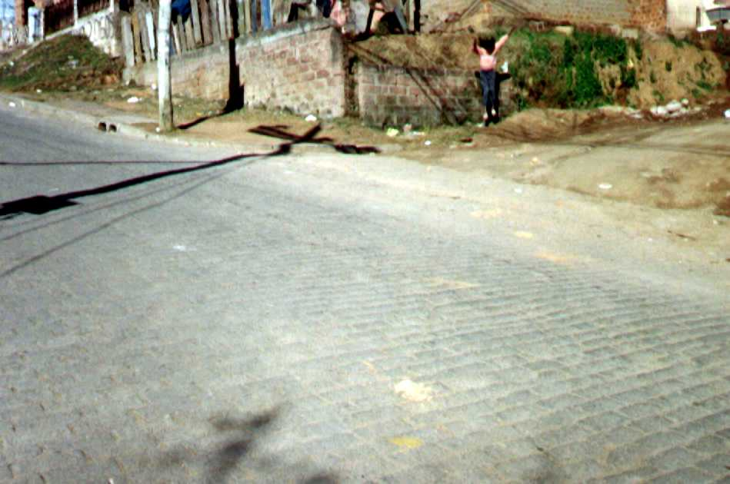
Foto 1: Início do trecho (km 0+000-km 0+020) da rua Santa Maria. Foto tirada da rua Ernesto Araújo.

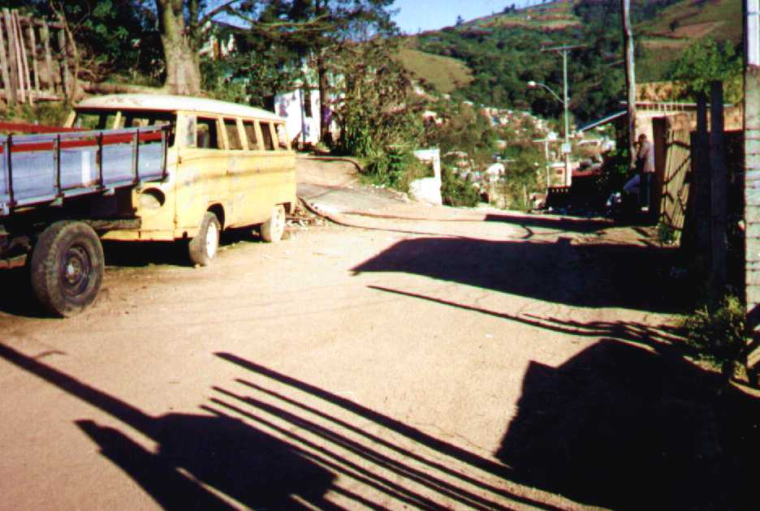
Foto 2: Vista parcial (km 0+020-km 0+060) da rua Santa Maria.

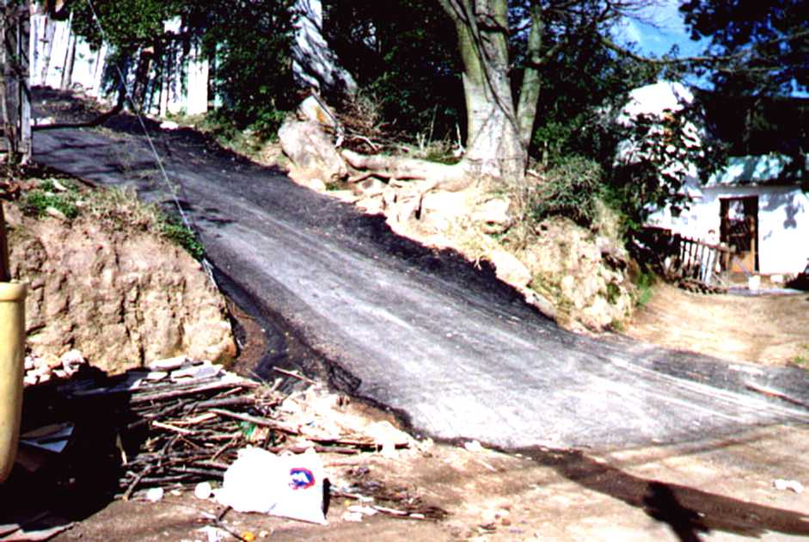
Foto 3: Vista da Rua Saul Constantino, do lado esquerdo, na estaca km 0+060, no cruzamento com a rua Santa Maria. O greide da rua Saul Constantino deverá ser rebaixado.

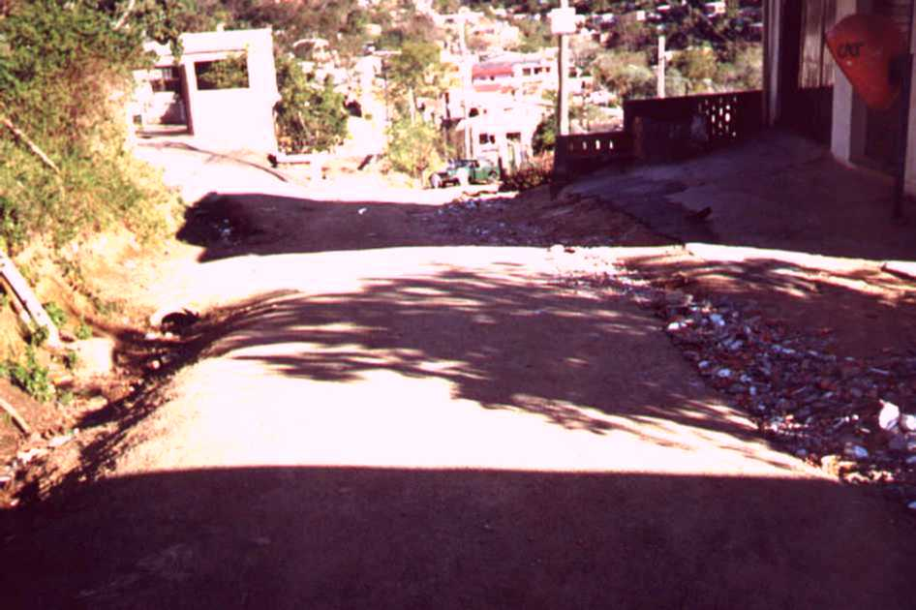
Foto 4: Vista parcial da rua Santa Maria entre km 0+060-km 0+100. A direita está o Bar do prédio nº 1825, no km 0+080, cuja calçada será rebaixada. A esquerda, no km 0+100, vê-se o cruzamento Santa Maria-Bandeira.
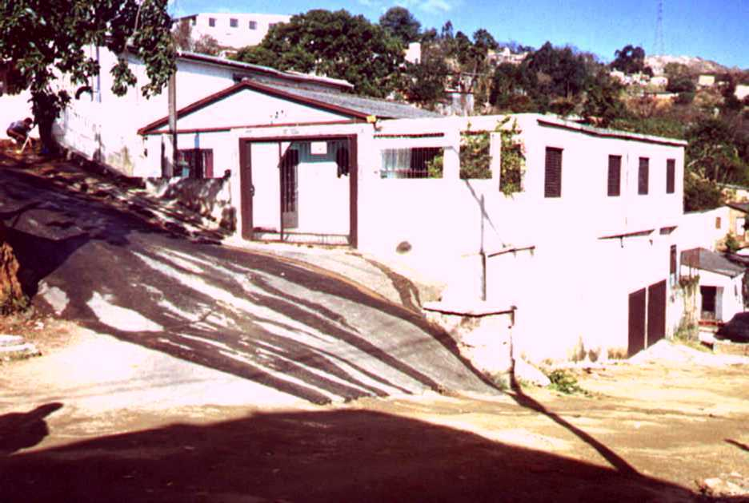
Foto 5: Vista parcial da rua Santa Maria (km 0+100-km0+130) e da Rua Bandeira no lado esquerdo. O cruzamento das duas ruas está localizada no km 0+100.
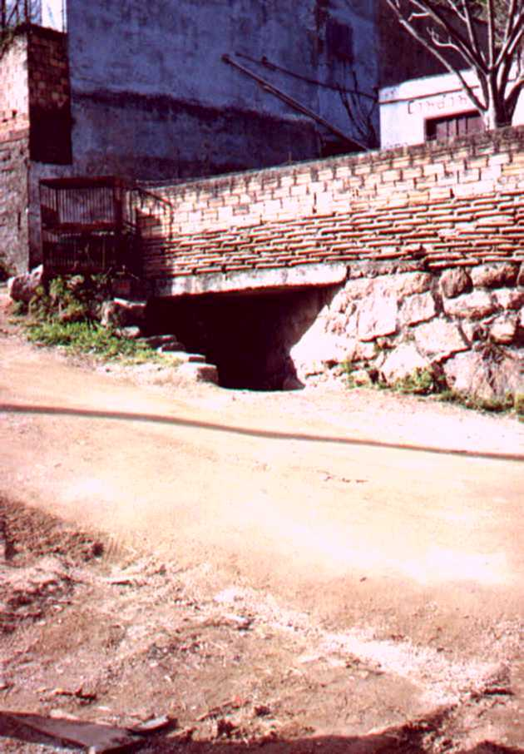
Foto 6: Vista da Galeria localizada na estaca km 0+130, que atravessa a rua Santa Maria e está ligada à descida d’água.

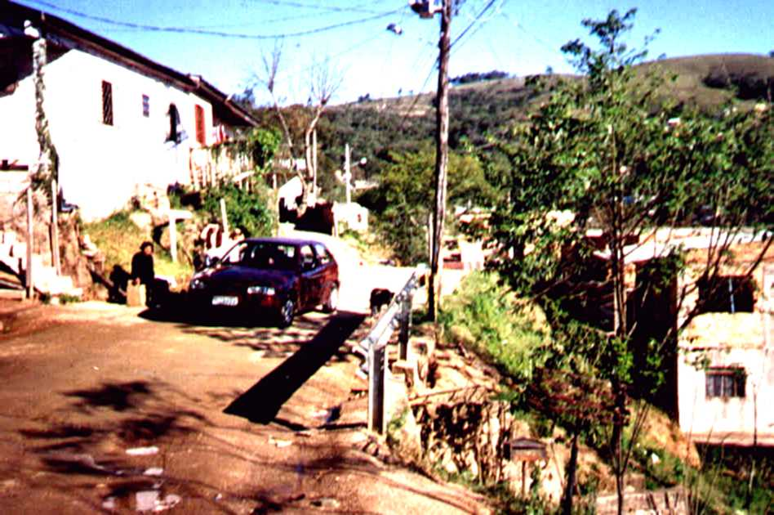
Foto 7: Vista parcial (km 0+150-km 0+180) da rua Santa Maria. A direita da defensa está a descida d’água.

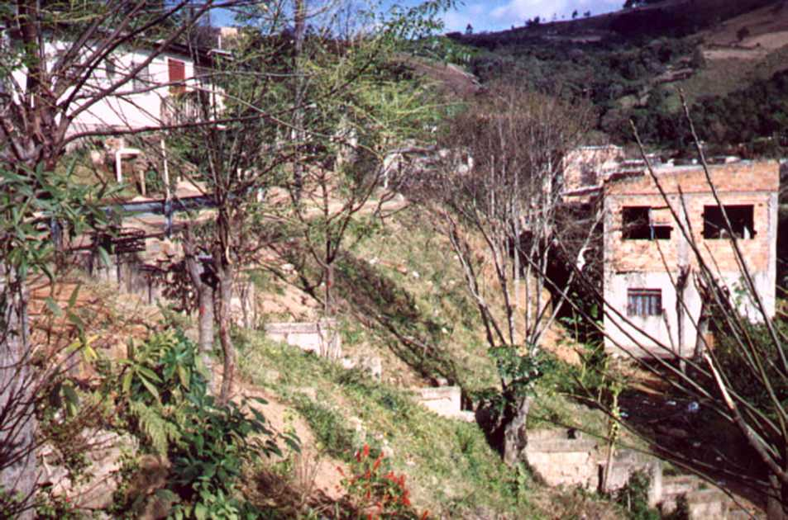
Foto 8: Vista da descida d’água em degraus (km0+160), a direita da rua Santa Maria.

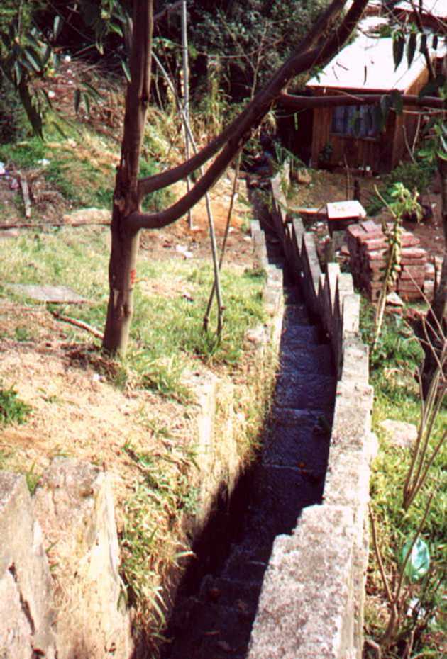
Foto 9: Vista de cima da descida d’água em degraus (km 0+160), com as paredes em alvenaria de pedra.

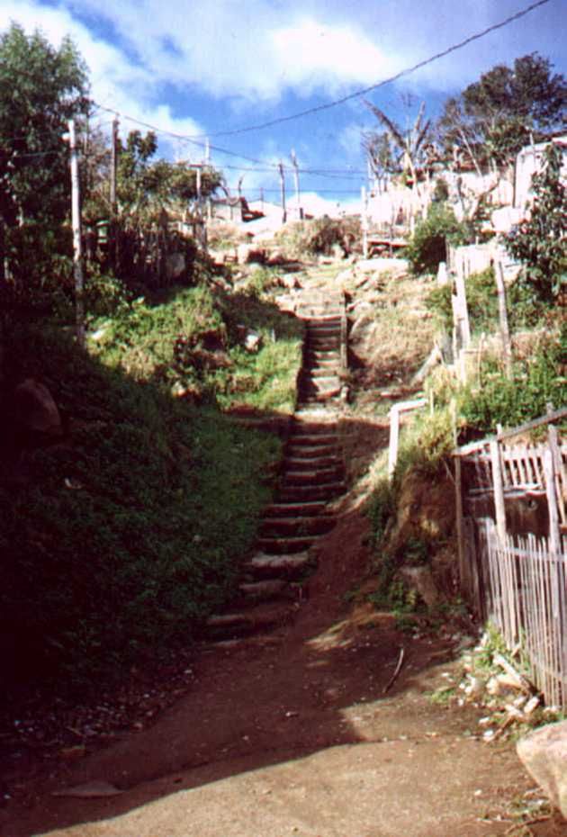
Foto 10: Escada km 0+170 no lado esquerdo da rua Santa Maria.
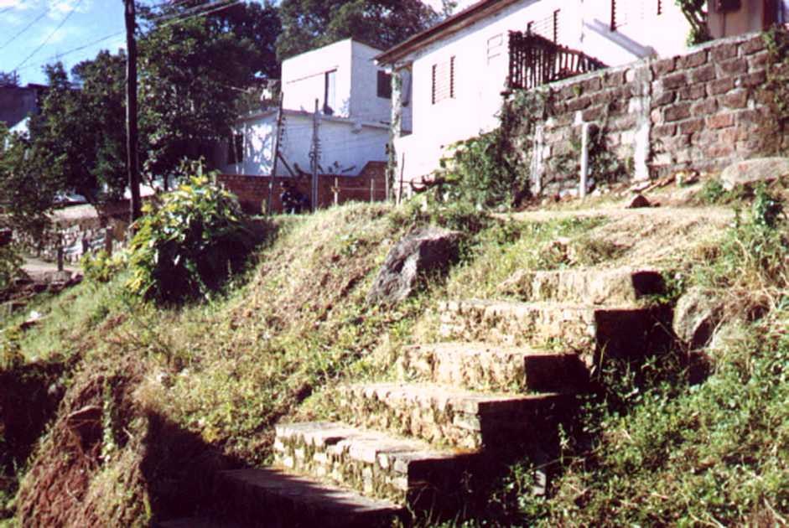
Foto 11: Escada km 0+180 no lado direito da rua Santa Maria.

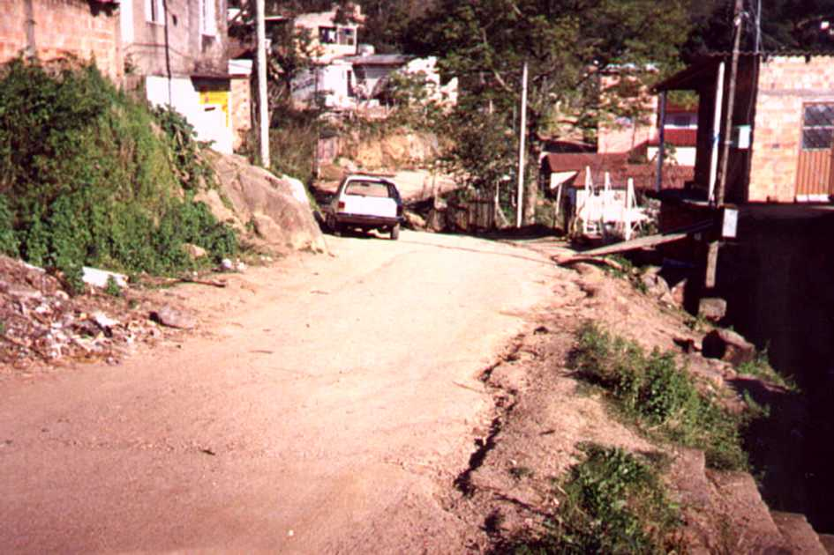
Foto 12: Vista parcial entre as km 0+180 e km 0+200 da rua Santa Maria mostrando a esquerda matacões de grande diâmetro.

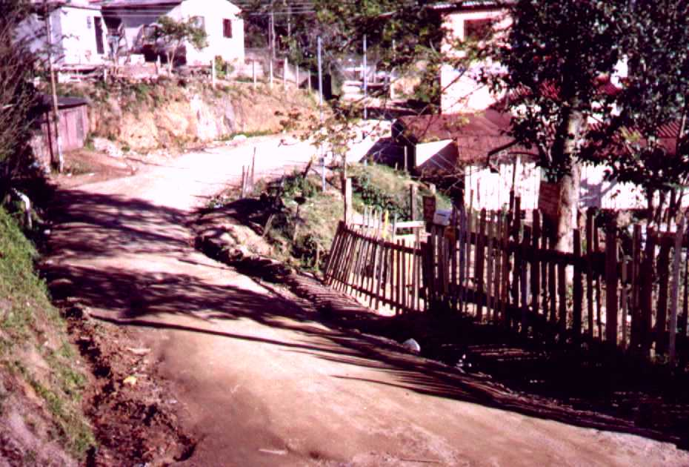
Foto 13: Vista parcial entre os km 0+200 e km 0+240 da rua Santa Maria.

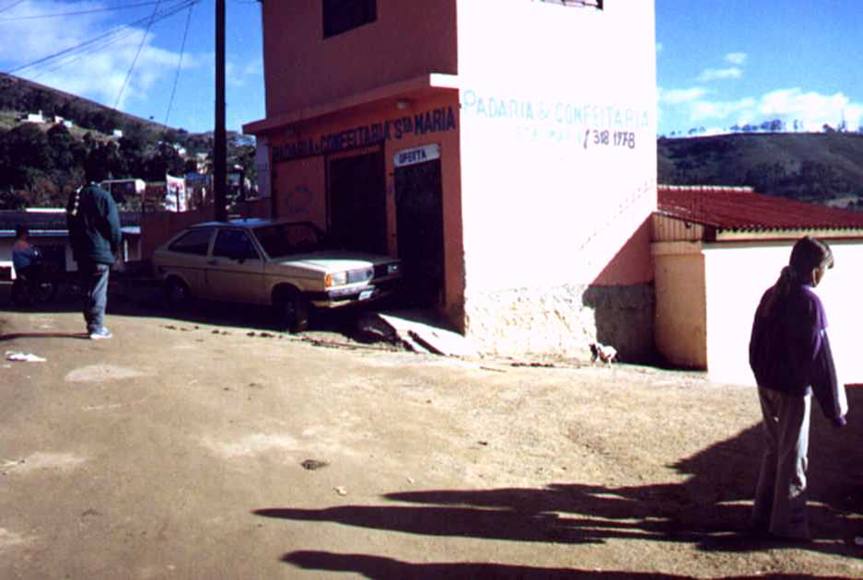
Foto 14: Vista parcial km 0+250-km 0+270 da rua Santa Maria. A direita está a rua Santa Tereza.

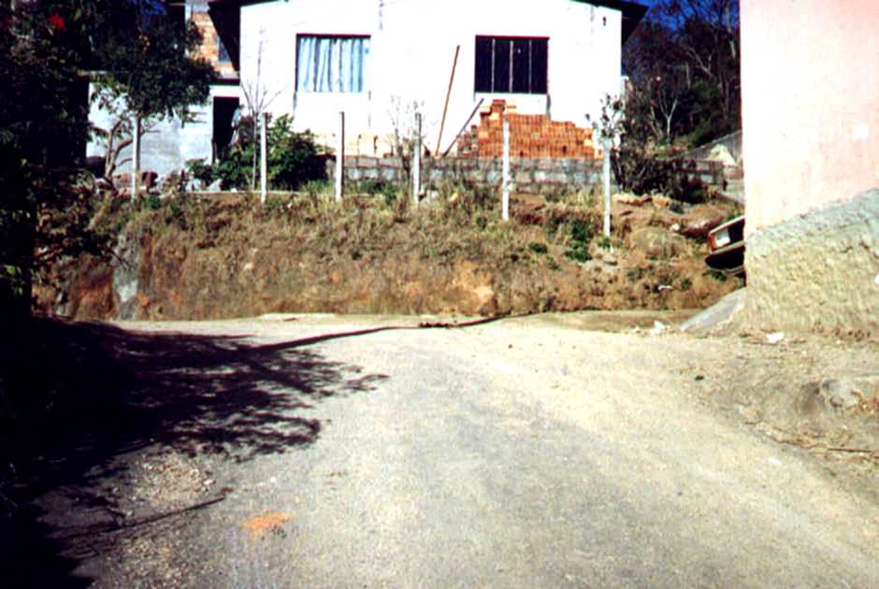
Foto 15: Vista da Rua Santa Tereza em direção à Rua Santa Maria entre os km 0+260 e km 0+270 da rua Santa Maria.

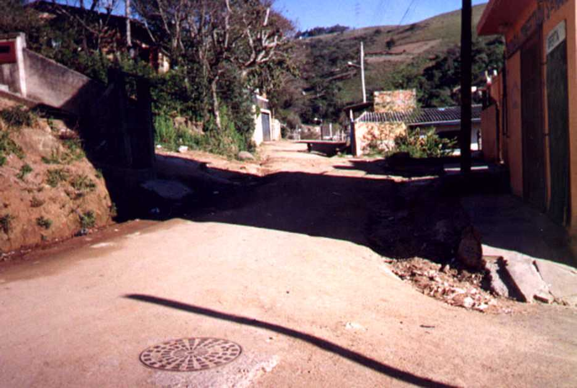
Foto 16: Vista parcial da rua Santa Maria entre os km 0+250-km 0+290, vendo-se a esquerda talude solo saprolítico e, logo após, também a esquerda, a rua Santa Tereza. A direita, em frente ao tampão de ferro fundido do DMAE está a rua Santa Tereza. Os eixos da rua Santa Tereza, a direita e a esquerda da rua Santa Tereza, estão defasados em torno de 15m.

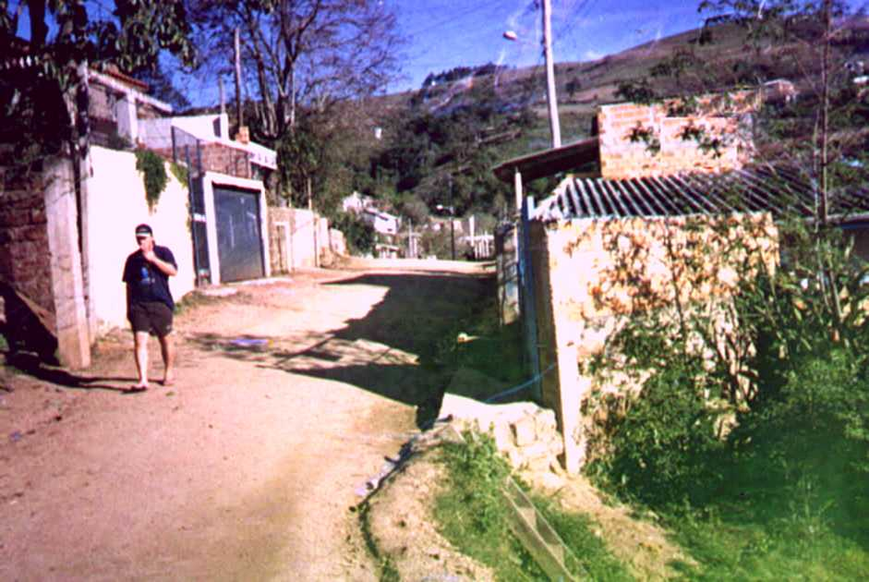
Foto 17: Vista parcial da rua Santa Maria km 0+290-km 0+310, onde observa-se, a esquerda, uma garagem que deverá ser demolida para a implantação das obras de contenção da rua Santa Maria.

  - – LEVANTAMENTO GEOLÓGICO

LEVANTAMENTO GEOLÓGICO
3.4.1 - Aspectos Regionais
A Rua Santa Maria tem seu traçado disposto sobre rochas graníticas, mais especificamente o granito Santana que, junto a outras litologias, constituem o embasamento cristalino existente na região de Porto Alegre.
O granito Santana característico apresenta a cor laranja a vermelha e uma textura equigranular média a grossa. Ele constitui a maior parte da crista de Porto Alegre, estendendo-se desde a zona sul até a zona norte da cidade.

Aspectos Locais
A rua Santa Maria encontra-se alojada na vertente NO do morro da Cruz. No trecho onde haverá intervenção foram registradas a ocorrência de um córrego d’água intermitente, provido de descida d’água na estaca 0+160 e de um curso com escoamento ocasional (períodos de pluviosidade) entre as estacas 0+230 e 0+240.
O perfil local de ocorrência de solos é basicamente constituído por horizontes de solos saprolíticos e saprólitos (rochas alteradas) de rocha granítica. Ambos apresentam espessuras variáveis, sendo comum o aparecimento de matacões no horizonte de solo saprolítico. Estes matacões são mais freqüentes nos dois talvegues citados anteriormente. A ausência de horizontes de solo orgânico é devida as escavações de terraplenagem dos terrenos realizadas para instalação das fundações das residências ali existentes.
Aterros de caliça com pouca espessura são encontrados em toda a extensão do trecho de projeto, apresentando maiores espessuras nos talvegues.
A seguir é apresentada a documentação fotográfica acompanhada de uma descrição geológica sucinta dos pontos característicos de cada trecho da rua.

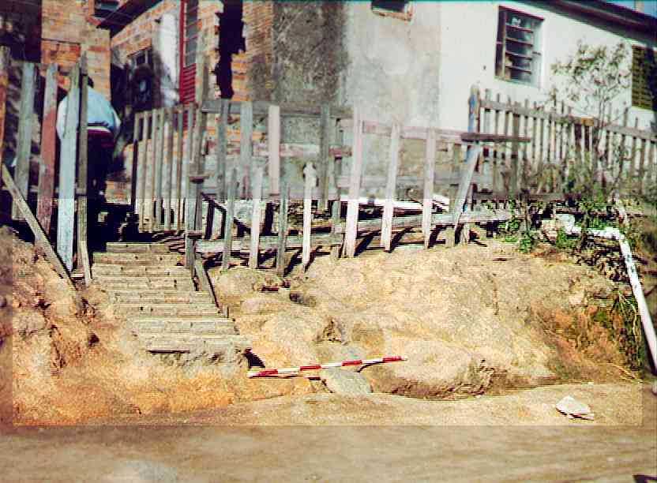
Foto 18: Estaca 0+040. Saprólito de rocha. Material rígido classificado como rocha alterada.

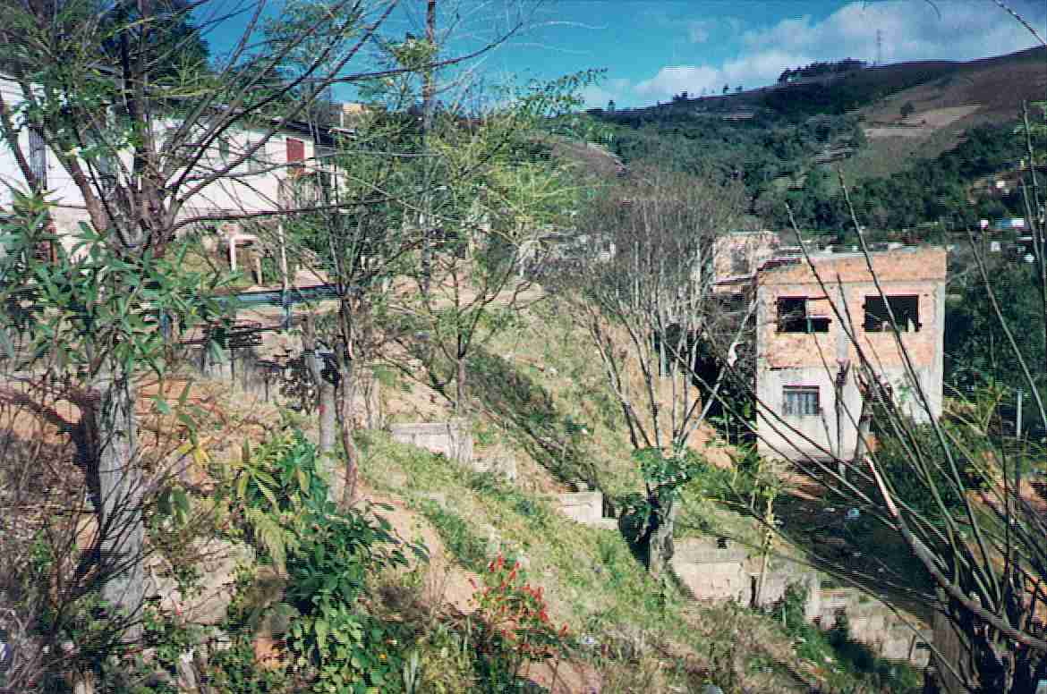
Foto 19: Estacas 0+130 a 0+200. Panorâmica do trecho de encosta (talvegue) onde o curso d’água é canalizado por uma descida d’água em degraus.

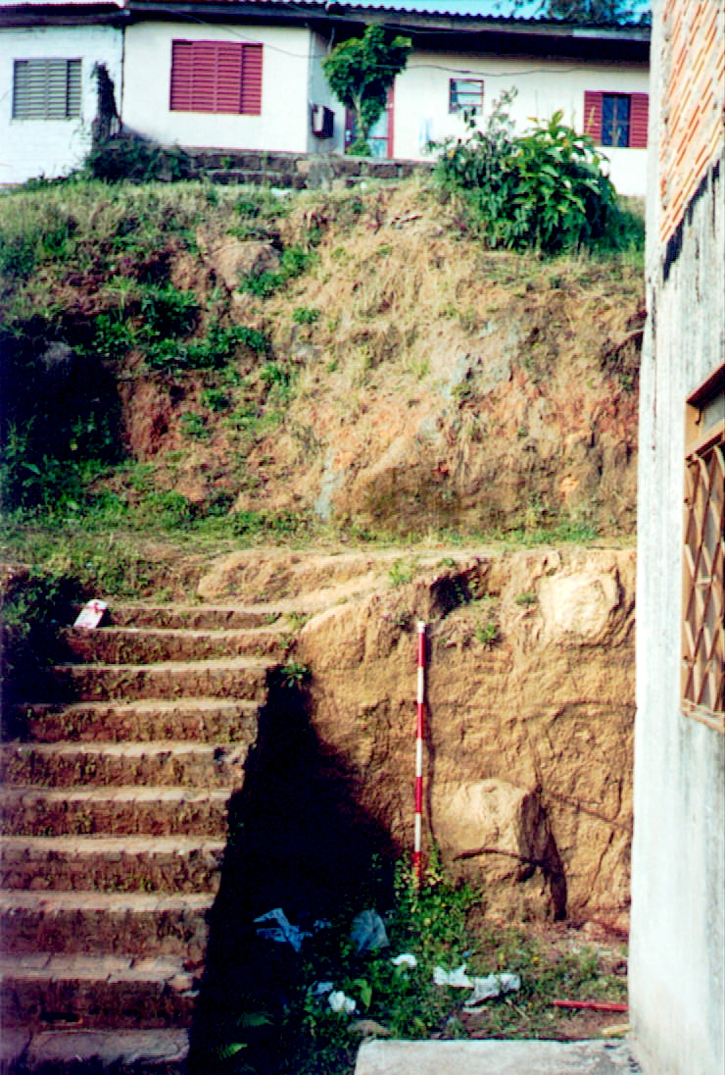
Foto 20: Estaca 0+180. Perfil de ocorrência padrão. Solo saprolítico com matacões de tamanho variável sobre. Saprólito de rocha granítica ou rocha alterada.

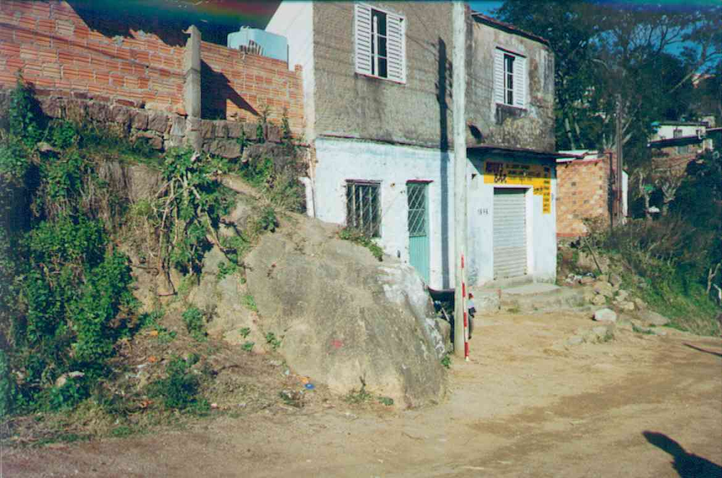
Foto 21: Estacas 0+180 a 0+230. Solo saprolítico com ocorrência de matacões, sendo alguns de grande porte, como mostra a fotografia ao lado. Matacão na estaca 0+226.

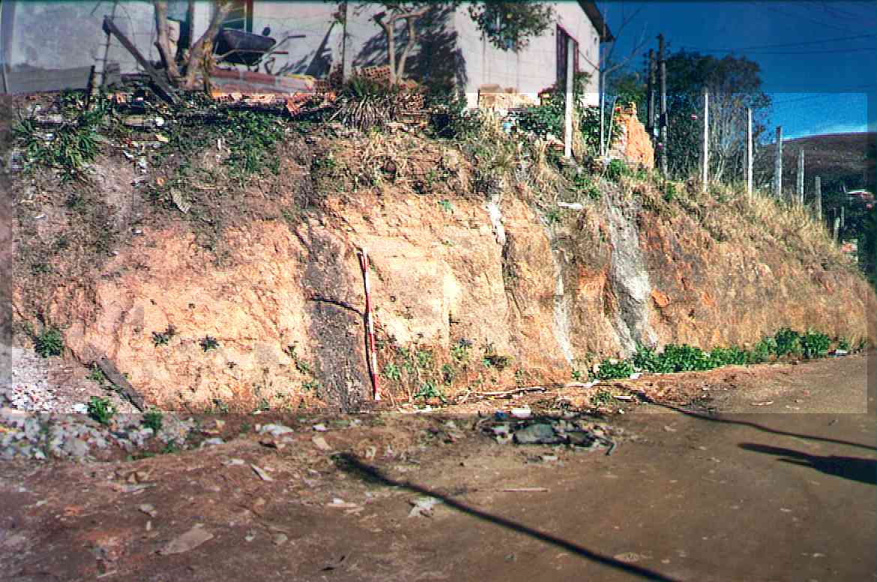
Foto 22: Estaca 0+250. Solo saprolítico no topo e saprólito de rocha na base. Afloramento existente no cruzamento entre as ruas Santa Maria e Santa Tereza.

3.5- PROJETO GEOMÉTRICO

3.5- PROJETO GEOMÉTRICO
  - .1-Introdução
O presente projeto geométrico refere-se a um trecho da rua Santa Maria, cujo objetivo é unir a rua Ernesto Araújo à rua Santa Tereza.
Além dos critérios de projetos geométricos, o traçado teve como diretrizes específicas para este projeto:
- minimizar desapropriações em áreas adjacentes;
- minimizar as inclinações dos segmentos retos do projeto altimétrico;
O segmento de projeto tem uma extensão total de 310 metros.
3.5.2- Características Técnicas para Projeto
A velocidade diretriz adotada no projeto corresponde a velocidade máxima permitida pela Prefeitura Municipal de Porto Alegre para a rua em questão que é de 40 km/h.
A largura projetada para a faixa de domínio na rua é de 12 metros.
O trecho terá 7 metros de pista e 5 metros de passeio, sendo 2,5 metros de passeio para cada lado. Existem trechos onde o passeio será reduzido para minimizar as desapropriações.
A inclinação transversal foi projetada com 3% de declividade, visando melhor escoamento das águas superficiais para as sarjetas.
3.5.3- Projeto Planimétrico
O traçado planimétrico foi baseado, o máximo possível, no alinhamento existente da rua em questão.
Foi necessário locar 4 curvas circulares, com raios variados. Na Curva 3, com raio de 25 metros, foi feito um alargamento de 1 (um) metro da pista, para o lado direito, com a finalidade de viabilizar o tráfego de caminhões com maior raio de giro. Para isso foi utilizado um raio de 50 metros no bordo direito, diferente do raio de 25 metros do eixo.
Se fez necessário, ainda, a implantação de uma variante para se minimizar os efeitos de desapropriação e, consequentemente, de demolição, de residências já existentes. Esta variante se inicia em km 0+140,00 e vai até km 0+278,47, onde se fez uma igualdade: km 0+278,47(variante) = km 0+280(eixo locado).
Os valores dos principais elementos das curvas projetadas estão apresentados na tabela abaixo:
 |  |  |  | ESTACA
CURVA | RAIO(m) | T(m) | Dc(m) | PC | PT
1 | 400 | 29,45 | 58,79 | 41,88 | 100,67
2 | 100 | 4,29 | 8,58 | 171,10 | 179,68
3 | 25 | 5,95 | 11,69 | 234,66 | 246,3
3A | 50 | 11,91 | 23,10
4 | 50 | 5,75 | 13,26 | 258,04 | 271,3
O trecho inicialmente tem uma reta que se prolonga até km 0+041,88, onde tem início a primeira curva, cujo raio é de 400 metros. A curva 1 se estende até km 0+100,67. Após, segue-se um trecho em reta até km 0+171,10, onde começa a segunda curva, cujo raio é de 100 metros. A curva 2 se estende até km 0+179,68. Em seguida, há outro trecho em reta que se estende até km 0+234,66, onde tem início a terceira curva, cujo raio é de 25 metros. A curva 3 se estende até km 0+246,35. Segue-se outro trecho em reta que vai até km 0+258,04, onde tem início a quarta curva, cujo raio é de 50 metros. A curva 4 se estende até km 0+271,30. A partir desta estaca, o trecho se desenvolve em reta até o ponto final do projeto em questão que se localiza na km 0+310,00.
O Projeto Planimétrico apresenta:
- Desenho do trecho em questão com estaqueamento, pistas e passeios implantados;
- Posicionamento dos PC’s e PT’s, bem como principais elementos de cada curva;
- Cadastro do que já existe;
- Curvas de nível.
3.5.4- Projeto Altimétrico
O projeto altimétrico é compreendido por 5 trechos em curvas e 4 trechos em tangente, intercalados. As rampas se fizeram necessárias para maior adequação ao que já está implantado.
O referido projeto começa no eixo da Rua Ernesto Araújo para que haja concordância entre a Rua Santa Maria e a Rua Ernesto Araújo. Por esta razão, o trecho começa no km 0+004,10, em curva, que se estende até km 0+009,90. Após, inicia um trecho em reta cuja inclinação é de 13,05%, com uma extensão de 9,33 metros. Segue-se o segundo trecho em curva que inicia em km 0+017,71 e vai até km 0+077,71. O próximo segmento é em reta com uma inclinação de 14,25% e uma extensão de 25,63 metros. O terceiro trecho em curva inicia no km 0+103,34 e estende-se até o km 0+123,34, onde começa o quarto trecho em curva, que se estende até o km 0+153,34. Após, segue outro trecho em reta com inclinação de 5,51%, com uma extensão de 56,44 metros. O quinto e último trecho em curva inicia no km 0+210,00 e estende-se até o km 0+250,00. A partir deste ponto, desenvolve-se o último trecho em reta que acaba no ponto final do referido trecho no km 0+310,00.
O Projeto Altimétrico apresenta:
- Desenho do perfil longitudinal do terreno e do greide de pavimento no eixo da via (Anexo II);
- Porcentagem das rampas e seus comprimentos;
- Comprimento das projeções horizontais das curvas de concordância vertical;
- Cotas das projeções do greide de pavimento e do terreno;
- Estaqueamento.
3.5.5- Passeios
As calçadas previstas devem se executadas nas áreas indicadas (Planta Planimétrica – Anexo II), nos dois lados da rua projetada. A declividade das calçadas deve ser de 3% em direção à rua.
A largura das calçadas será de 2,5 metros, incluindo a largura do meio-fio. No entanto, ela pode variar segundo peculiaridades de alguns trechos, devendo ser obedecido o projeto apresentado na Planta Planimétrica e Seções Transversais.
Nas entradas de garagem, as calçadas devem ser ajustadas a fim de concordar o bordo da pista com o nível do piso da garagem, utilizando inclinações inferiores a 20%.
O material a ser utilizado para o calçamento deve ser laje de grês regular com dimensões 50cmx100cm e espessura de 5 cm.
3.5.6- Pavimento do trecho de rua
O projeto do pavimento do trecho em questão da rua Santa Maria foi elaborado pela SMOV, baseado em ensaios geotécnicos executados também pelo Laboratório da SMOV.
O dimensionamento das camadas estruturais do pavimento foi realizado pelo Método de Dimensionamento de Pavimento Flexíveis do DNER, considerando um tráfego correspondente a N=10⁵ eixos padrões e um Índice Suporte de Projeto de ISP= 12,8%, que conduziu a seguinte estrutura de pavimento:
Revestimento de Concreto Asfáltico.................................... | 05 cm
Base de Brita Graduada...................................................... | 19 cm
Espessura Total do pavimento............................................ | 24 cm
Os trabalhos de terraplenagem devem ser desenvolvidos de tal forma que a camada final do sub-leito apresente sempre um Índice Suporte superior a 12,8%, sendo aconselhável reservar os saibros (solo saprolítico) existentes nos cortes para a execução dos últimos 20 (vinte)cm dos aterros.
No caso de inexistir saibros em quantidades suficientes para executar a camada final dos aterros, dever-se-á importar saibros com ISC20%.
No caso da camada final do sub-leito dos cortes não apresentar ISP12,8%, o greide de projeto deverá ser rebaixado de 20 (vinte) cm e preenchido, posteriormente, com saibro importado com ISC20%.
Convém realçar que todas as cotas do projeto geométrico, tanto dos cortes como dos aterros, referem-se ao pavimento concluído do trecho de rua em questão.
3.5.7- Drenagem do pavimento
No pé dos declives e ao longo deles, com espaçamentos da ordem de 40 metros, devem ser construídos drenos transversais rasos de 40X40 cm logo abaixo da base, com a finalidade de coletar e remover as águas meteóricas de infiltração que percolam pela base de brita graduada sobre a camada final do sub-leito.
Os drenos devem ser cegos com brita de ¾” a ³/₈” envelopada por geotextil. Eles deverão conectados nas bocas de lobo adjacentes, podendo, para tal, serem inclinados em relação ao eixo da rua.
Recomenda-se um total de 6 (seis) drenos transversais, que deverão estar localizados aproximadamente nas seguintes estacas: km 0+004, km 0+090, km 0+130, km 0+170, km 0+230 e km 0+270. Para facilitar a descarga nas bocas de lobo, será admissível deslocá-los em até 10 metros para jusante ou montante.

3.6 - PROJETO DAS OBRAS
DE CONTENÇÃO

3.6- PROJETO DAS OBRAS DE CONTENÇÃO

3.6.1- INTRODUÇÃO
O projeto geométrico da rua Santa Maria demanda a previsão de obras de contenção tanto a montante quanto a jusante da rua, a fim de viabilizar cortes e aterros mais íngremes, minimizando assim a interferência da obra nas propriedades e edificações existentes no local.
Os aterros, em geral à direita do eixo, têm altura variável, atingindo aproximadamente 6,6m no seu ponto máximo. Já os cortes, em geral à esquerda do eixo, possuem alturas mais modestas, não ultrapassando 3,5m.
Foram previstos quatro sistemas de contenção: muro de solo reforçado com geogrelha, muro de blocos de concreto, muro de solo cimento e muro de solo grampeado. Os dois primeiros são previstos apenas à direita do eixo e os dois últimos apenas à esquerda do eixo.

3.6.2- PARÂMETROS GEOTÉCNICOS
Os parâmetros geotécnicos do solo residual presente na área de projeto, adotados para fins de projeto do sistema de contenção foram:
c´= 28kPa
Ø´= 30º
γ = 17kN/m³
Estes parâmetros foram baseados em resultados apresentados por Bastos (1991) de campanhas de ensaios realizados em solos residuais de rochas graníticas e de unidades geotécnicas semelhantes à encontrada no local de projeto. Adotou-se os mínimos parâmetros de resistência apresentados pelo autor e um valor médio de densidade.
No muro de solo reforçado, considerou-se que o reaterro possui parâmetros semelhantes ao solo residual, até porque será executado com este tipo de solo, local ou importado, no entanto, desconsiderou-se a coesão que é própria deste solo apenas na condição residual.

3.6.3- SISTEMAS DE CONTENÇÃO

3.6.3.1- Muro de blocos segmentais de concreto
Este tipo de muro consiste em garantir a estabilidade do corte pelo peso próprio dos blocos de concreto que constituem o muro. Serão utilizados blocos segmentais, que se caracterizam por encaixar um no outro, segundo o padrão apresentado na prancha do Anexo IV.
A utilização deste padrão de blocos foi definida por apresentar uma série de vantagens em relação a outros blocos, que são as seguintes:
- rapidez de execução, pelas grandes dimensões dos blocos, e possibilidade de não argamassar as juntas;
- intertravamento mais efetivo entre blocos pela presença de um "dente" ou saliência na face inferior dos blocos, reduzindo em muito a possibilidade de colapso por deslizamento entre blocos;
- permite a execução do muro em curva, sem prejuízo do padrão de faceamento;
- nichos na parte frontal dos blocos, que ficam expostos quando concluído o faceamento, podem servir de floreiras, possibilitando um acabamento estético mais agradável.
Este tipo de muro é previsto para alturas não superiores a 1,2m.
A drenagem d’água proveniente do solo a montante do muro ocorre através do contato entre blocos, dispensando-se sistemas de drenagem mais robustos. Além disso, a pequena altura destes muros não permite a geração de empuxos hidrostáticos de grande magnitude.

3.6.3.2- Muro de solo reforçado com geogrelha
Nas saias de aterro de altura mais elevada, acima de 1,2m, foi prevista a contenção com aterro reforçado com geogrelha e faceamento com blocos de concreto segmentais.
Este sistema se caracteriza por ser, em geral, de rápida execução e custo relativamente baixo. Isto ocorre porque a maior parcela de tempo e boa parte do custo investido se refere ao próprio reaterro.
O uso de geogrelhas para reforço, ao invés de geotêxteis, foi definido por possuir um módulo de deformação mais elevado, fundamental para não prejudicar as estruturas apoiadas sobre o aterro (pavimento, esgoto pluvial, calçada, etc.).
Outro fator que viabiliza o uso deste sistema de contenção é que o solo preponderante na área de projeto, e que será utilizado no reaterro do muro, é relativamente granular, propício para ser aplicado em muros de solo reforçado.
O uso de blocos de concreto segmentais se justifica pelas características citadas no item anterior e também pelo fato de aumentar o travamento da geogrelha no faceamento devido à presença da saliência na face inferior dos blocos.
Para o dimensionamento destes muros considerou-se a possibilidade das superfícies de ruptura se desenvolverem exclusivamente no solo residual (p.ex. entre os matacões). Análises de estabilidade externa consideraram a segurança ao tomamento e ao deslizamento, com FS>2 e 1.5, respectivamente. Em termos de estabilidade interna foi considerada a segurança à ruptura do reforço e a segurança ao destacamento do faceamento.
Os parâmetros adotados são do solo residual para estabilidade externa e do reaterro para a estabilidade interna. Foi considerada ainda uma sobrecarga de 20kN/m², devido ao tráfego de veículos próximo à sua crista.
O espaçamento entre geogrelhas resultante foi de 40cm, utilizando geogrelhas com resistências à tração a longo prazo (120anos) à 20ºC de 21kN/m e 33kN/m. A primeira é utilizada em praticamente toda extensão de muro, já a segunda só é utilizada em muros com altura superior a 3,2m e somente nas camadas inferiores, como está indicado nas seções transversais das pranchas de desenho do Anexo IV.
As larguras das bases necessárias para os muros (L), são função da altura dos muros (H) e os valores necessários são os seguintes:
- H≥3m, L=3m;
- H<3m, L=2m.
A fim de evitar trocas repentinas de comprimento que viessem a tornar a execução do muro muito detalhada e morosa, em várias oportunidades optou-se por adotar os 3m de base, ainda que fossem necessários apenas 2m.

Uma seção tipo deste sistema de contenção é apresentada no Anexo IV.

3.6.3.3- Muro de solo cimento
Este sistema de contenção consiste de um muro de blocos de concreto segmentais, nos mesmos moldes que o descrito anteriormente, porém com uma faixa de reaterro entre o corte e o muro, com solo melhorado com cimento. A vantagem deste sistema é que o reaterro é estruturado, reduzindo os empuxos sobre o faceamento de tal forma que, para fins de dimensionamento, considera-se que o muro é constituído pelos blocos de concreto e pelo reaterro.
Este tipo de muro tende a ser mais viável para pequenas alturas, como é o caso dos cortes à esquerda do eixo onde foi previsto.
De mesmo modo que no sistema anterior, considerou-se a possibilidade das superfícies de ruptura se desenvolverem exclusivamente no solo residual. Para fins de dimensionamento as análises de estabilidade consideraram a segurança ao tombamento e ao deslizamento, com FS>2 e 1.5, respectivamente. Foi considerada uma sobrecarga de 5kN/m².
Frente às pequenas alturas previstas para estes muros, foi calculada a base para o muro de maior altura e aplicada para todos. A base necessária é de 1m, incluindo o faceamento com blocos de concreto.
Uma seção tipo do muro de solo-cimento é apresentada no Anexo IV.

3.6.3.4- Muro de solo grampeado
Este é um sistema de execução descencional, qual seja execução do muro em etapas de escavação, encerrando-se o muro concomitantemente com a própria escavação. Consiste do enrijecimento da porção frontal do corte em solo, tornando-a em um "muro de gravidade", através da intrusão com injeção de nata de cimento de elementos mais rígidos (chumbadores ou grampos) no solo, sendo o faceamento do muro com concreto projetado solidarizado aos elementos de ancoragem (chumbadores ou grampos).
O principal motivo para adoção deste tipo de contenção, neste projeto, é a necessidade de uma escavação mínima para sua execução. Ou seja, locais onde existem edificações muito próximas à face do muro projetado, inviabilizam o corte do talude para posterior reaterro, demandando o uso de solo grampeado.
Para o dimensionamento deste sistema de contenção, deve-se garantir que não haja a possibilidade de ocorrência de superfícies de ruptura com FS inferior a 1,5, segundo preconiza a NBR5629.
A análise das superfícies de ruptura foi realizada pelo método de equilíbrio limite Janbu Modificado. Considerou-se os parâmetros geotécnicos do solo residual e ainda uma sobrecarga de 5kN/m² no topo do talude.
Para taludes com as alturas previstas neste projeto, mostrou-se suficiente um arranjo de grampos com carga de trabalho 125kN em perfurações de 3" com espaçamentos verticais de no máximo 1,25m e horizontais de no máximo 1,5m e com comprimentos variáveis de 2m a 3m.
Um perfil longitudinal com a locação dos chumbadores é apresentado no Anexo IV. No Anexo IV consta, também, uma seção tipo da contenção em solo grampeado.

3.7- PROJETO DE ESGOTO PLUVIAL

3.7 – PROJETO DE ESGOTO PLUVIAL

3.7.1 – Memorial Descritivo

3.7.1.1 - Concepção
O sistema de drenagem previsto para a Rua Santa Maria, contempla a necessidade de captação, condução e encaminhamento final das águas pluviais.
O sistema poderá eventualmente, a critério do DEP, receber contribuições de esgotos domésticos, desta forma atuando como sistema unitário de esgotos.
A concepção do sistema seguiu as orientações e critérios do Departamento de Esgotos Pluviais da Prefeitura Municipal de Porto Alegre - DEP, bem como seu Caderno de Encargos - CE/92.

3.7.1.2 - Traçado da Rede
No traçado da rede coletora levou-se em consideração, entre outros, os seguintes aspectos:
- condição da via urbana,
- existência de meio-fio junto aos passeios laterais;
- espaço limitado dos passeios;
- possibilidade de funcionamento como rede mista;
- condições de operação e manutenção da rede;
- existência de rede coletora em ruas próximas;
. ponto de lançamento final.
O atendimento aos aspectos supra citados, culminou na concepção do sistema apresentado no desenho ao final deste volume.
A previsão das bocas-de-lobo foi embasada na capacidade de absorção das mesmas e nas condições de vazão da sarjeta, atendidos os limites estabelecidos no Caderno de Encargos do DEP, suas travessias serão com tubos de diâmetro 0,30m e declividade mínima de 0,005m/m.
O traçado da tubulação condutora das águas pluviais, considerados aspectos antes relacionados, foi efetuado, normalmente, em um dos lados da via, sob o passeio, respeitando as interferências com benfeitorias existentes.
O coletor 01 projetado, percorre os primeiros 40m pelo passeio do lado esquerdo, e após faz ligação com a descida d’água em degraus existente pela pista de rolamento. O coletor 02 localiza-se, praticamente, todo abaixo da pista de rolamento até a ligação com o coletor de fundos, localizado no km 0+232 (PV-12).
O coletor de fundos foi projetado no mesmo alinhamento da vala superficial existente, os tubos são envelopados e o coletor terá lançamento final no PV existente, localizado na rua Santa Tereza, em rede com diâmetro nominal de 40cm.
Os poços de visita (PV) foram previstos estrategicamente na rede coletora, conforme seguintes critérios:
. distância máxima consecutiva de 50 m;
. nas mudanças de diâmetro, direção e declividade da tubulação;
. nas interligações de tubulações.
Os PV’s 11 e 12 com 4,30m e 3,87m de profundidade respectivamente, serão construídos em concreto armado, conforme detalhamento em anexo, e internamente serão construídas marquises de concreto armado, que terão a finalidade de dissipar a energia da água, que entra no PV, devido a altura de queda.
A descida d’água em degraus (escadaria), localizada no km 0+160, encontra-se em ótimo estado de conservação. Assim, optou-se pela sua manutenção, inclusive no trecho atingido pela nova pista, onde foi previsto a execução de um pórtico de proteção em concreto armado ao redor da escadaria, preservando-se a sua integridade física. O pórtico em concreto armado está detalhada na planta número 03 do Anexo V, bem como a memória de cálculo de dimensionamento do pórtico de proteção da galeria encontra-se também no mesmo Anexo V.
Para ambos coletores, procurou-se evitar ao máximo escavação em locais com presença de rocha e interferências com redes de água e esgoto sanitário e habitações.
Finalizando, é importante salientar que a concepção do traçado da rede considerou criteriosamente os aspectos de lançamento final dos esgotos, sendo estes em locais de plena assimilação, de forma a não agravar as condições atuais, definidos pelo DEP.

3.7.1.3 - Cálculo das Vazões
A determinação das vazões foi com base ao Método Racional, amplamente empregado e aceito nestas condições.
Q = 2,78 x C x I x A (áreas até 30 ha);
Q = 2,78 x C x I x A 0,95 (áreas entre 30 e 50 ha);
Q = 2,78 x C x I x A 0,90 (áreas entre 50 e 150 ha).
sendo:
Q - vazão do trecho em l/s;
2,789 - constante de ajustamento das unidades;
I - intensidade máxima de chuva em mm/h;
A - área de drenagem total contribuinte em ha;
C - coeficiente do escoamento médio (Run-Off).
O valor do coeficiente de escoamento - C - foi adotado igual a 0,60, conforme orientação do DEP.

3.7.1.4 - Áreas Contribuintes
A bacia contribuinte é pequena, com grande declividade e urbanização considerável.
A definição das bacias hidrográficas contribuintes para o trecho em estudo foi procedida a partir dos seguintes elementos cartográficos da região:
- Mapa Metropolitano, escala 1:1.000, da Prefeitura Municipal de Porto Alegre.
- Cadastro da rede pluvial do DEP.
Após a demarcação das bacias de contribuição sobre as plantas, foram realizadas visitas de inspeção ao trecho, para confirmação ou alteração das mesmas, e vistorias dos dispositivos existentes.
A partir destas bacias, apresentadas em anexo, as áreas foram calculadas por planimetria.

3.7.1.5 - Parâmetros Intensidade/Duração/Tempo de Recorrência.
O tempo de recorrência adotado na determinação da intensidade de chuva foi de 5 anos, valor amplamente adotado neste tipo de obra e também aceito pelo DEP.
A equação da chuva para determinação dos valores de intensidade pluviométrica (I) foi baseado na expressão:
sendo:
Imáx = intensidade máxima em mm/h;
a,b,c,d = parâmetros relativos às unidades empregadas e próprias do regime pluviométrico local;
TR = tempo de recorrência (anos);
td = tempo de concentração ou duração da chuva (min).
De acordo com zoneamento estabelecido pelo DEP, a expressão deverá corresponder ao Posto IPH, onde insere-se o local objeto de projeto.
A fórmula tem a seguinte apresentação:
$$I_{\text{máx}}=\frac{\text{509},\text{859}\text{.}{\text{Tr}}^{0,\text{196}}}{(\text{td}+\text{10})^{0,\text{72}}}$$

3.7.1.6 - Tempo de Concentração
O tempo de concentração referente as contribuições externas a via, foi calculada pela fórmula de KIRPICH, cuja expressão é:
sendo:
TC = tempo de concentração (minutos);
L = comprimento do talvegue ou rede contribuinte;
i = declividade média do talvegue (m/m).

3.7.1.7 - Dimensionamento Hidráulico
O dimensionamento hidráulico dos coletores foi efetuado pela expressão de Manning, onde a vazão é dada por:
sendo:
Q = capacidade de vazão da canalização em m3/s;
K = coeficiente de rugosidade (75 = concreto liso);
S = seção da canalização em m2;
Rh = raio hidráulico;
I = declividade da rede em m/m.
Devido as grandes declividades do greide da Rua Santa Maria, definiu-se junto ao DEP como velocidade limite 5,0 m/s.
Na definição do diâmetro da tubulação procurou-se não ultrapassar o tirante de 80 % da seção de escoamento.

3.7.1.8 – Referências Geográficas
A referência de nível utilizada para a realização do transporte de cotas foi o RN 2, localizado na Rua Pereira Ibiapina, com altitude de 105,614m. Este RN tem como referência o RN E 336 do DMAE, localizado no Reservatório do DMAE, perto do Supermercado Carrefour, cuja cota é 68,972.

3.7.2 - CÁLCULOS HIDRÁULICOS

3.7.2.1 - Sistemática
Os cálculos hidráulicos foram efetuados através de uma sistemática largamente utilizada em trabalhos de engenharia pluvial urbana.
Utilizou-se, através de processamento computacional, planilhas de dimensionamento hidráulico.
Inicialmente numerou-se os coletores individualizados pelos pontos de lançamento final dos esgotos.
Os subtrechos foram identificados em ordem de importância, sendo colocados na coluna 1 da referida planilha.
As colunas 2 e 3 identificam os vértices do subtrecho, de montante para jusante.
A coluna 4 apresenta a extensão entre os vértices.
As áreas contribuintes, no subtrecho e acumuladas, são apresentadas nas colunas 5 e 6.
As cotas dos tampos dos PVs são apresentadas nas colunas 7 e 8.
A coluna 9 apresenta a declividade longitudinal do terreno superficial ao longo do subtrecho em questão.
O tempo de concentração (Tc) é apresentado na coluna 10, sendo acumulados pelo tempo de percurso, calculado na coluna 18.
A intensidade de chuva adotada é apresentada na coluna 11.
A vazão de dimensionamento é apresentada na coluna 12.
A coluna 13 identifica o diâmetro adotado para o subtrecho, função de sua declividade , conforme a coluna 14.
A vazão obtida a plena seção do tubo é apresentada na coluna 15.
As velocidades, a plena seção (V DN) e de dimensionamento (V D), são apresentadas nas colunas 16 e 17.
As cotas que definem o greide da tubulação estão lançadas nas colunas 19 e 20.

3.7.2.2 - Planilhas
A seguir apresenta-se a planilha referente aos cálculos hidráulicos, conforme os procedimentos anteriormente descritos, para cada via objeto de projeto.
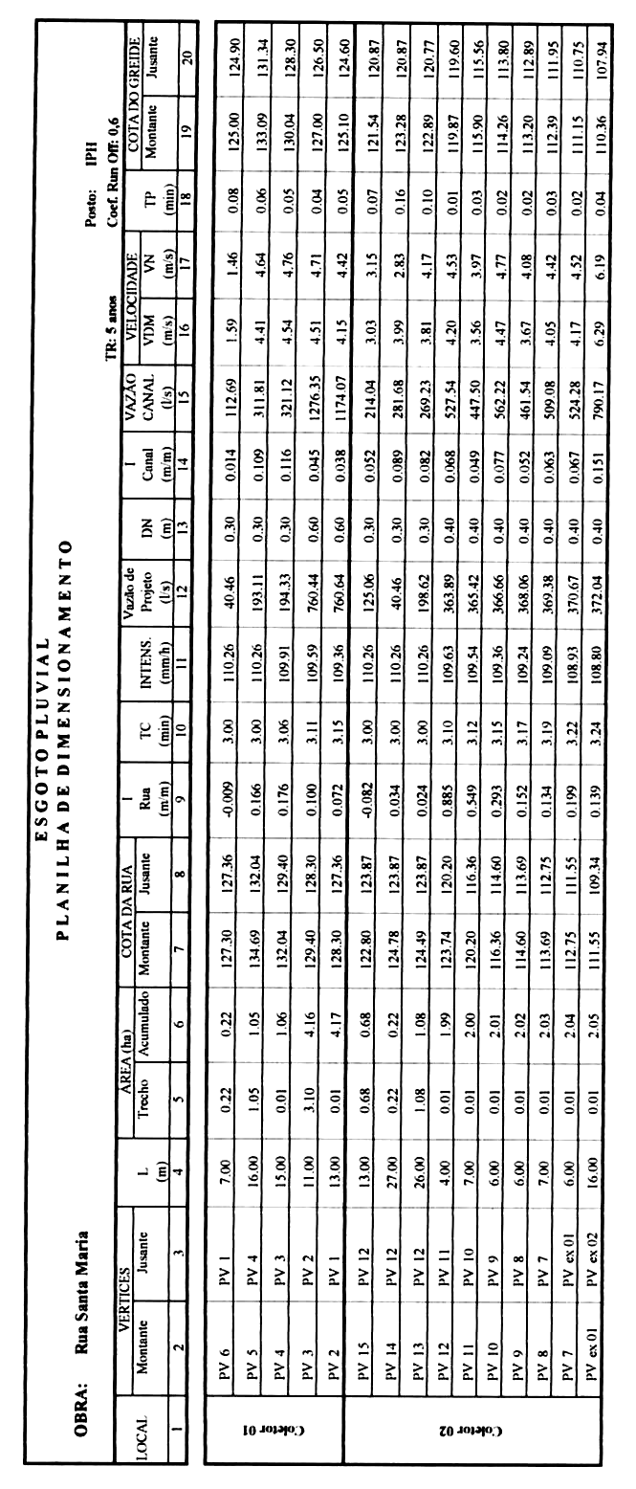

3.7.3 - VERIFICAÇÃO HIDRÁULICA DAS SARJETAS
A verificação hidráulica das sarjetas, necessária para a determinação das bocas de lobo, é realizada a partir da definição das características da sarjeta de escoamento das águas pluviais e a área de contribuição para a sarjeta, possibilitando a análise entre a capacidade de escoamento da sarjeta e a vazão para este mesmo trecho.
≥≥Para definição da capacidade de escoamento da sarjeta,
considerou-se como 1,0m a largura máxima da lâmina d’água e a altura do meio-fio de 0,15m. A velocidade de escoamento não deve ultrapassar 4,0m/s, a fim de evitar erosão do pavimento.
3.7.4 – DESENHOS DO PROJETO

No Anexo V estão as pranchas de desenho relativas ao projeto de esgoto pluvial da rua Santa Maria.

3.7.5 - RECOMENDAÇÕES FINAIS
Para a nova rede de esgoto pluvial serão utilizados tubos de diâmetros nominais de 0,30, 0,40 e 0,60m, do tipo ponto e bolsa, classe C-2.
A escavação será executada com largura da vala definida pelo caderno de encargos do DEP. Os materiais retirados da escavação deverão ser depositados a uma distância superior a 0,50m da borda da superfície escavada. Nas áreas de trabalho com máquinas, deverão permanecer apenas o operador e as pessoas autorizadas.
Nas escavações com mais de 2,00m de profundidade serão colocadas escadas seguras próximas dos locais de trabalho, com a finalidade de evacuação do pessoal em situações de emergência.
Deverão ser escoradas, quando houver perigo de desmoronamento, as paredes, bem como muros, tubulações e, de um modo geral, todas as estruturas que possam ser afetadas pelas escavações. O escoamento deverá ser inspecionado com freqüência, principalmente após as chuvas ou outras ocorrências que aumentem o risco de desabamento.
O espaço compreendido entre as paredes da vala e a superfície externa do tubo ate 0,30m acima deste, deverá ser preenchido com material cuidadosamente selecionado, isentos de corpos estranhos como pedras, torrões, materiais duros, etc... e adequadamente compactado em camadas não superiores a 0,20m de cada vez. O restante do reaterro será compactado manual ou mecanicamente até a altura do pavimento a recompor.
O material excedente as escavações deverá ser removido do local.

3.7.6 - ESPECIFICAÇÕES TÉCNICAS
Os serviços de drenagem superficial projetados deverão ser executados conforme as recomendações do caderno de encargos do Departamento de Esgotos Pluviais da Prefeitura Municipal de Porto Alegre, DEP-CE/92.

3.7.7 - Cadastro de redes
No Anexo V constam o cadastro de redes de água e esgoto cloacal do DMAE, cadastro de esgoto pluvial do DEP e rede de cabos da CRT.

3.7.8 - quantitativos
A planilha a seguir apresenta a relação dos quantitativos previsto para a execução das obras de drenagem pluvial.

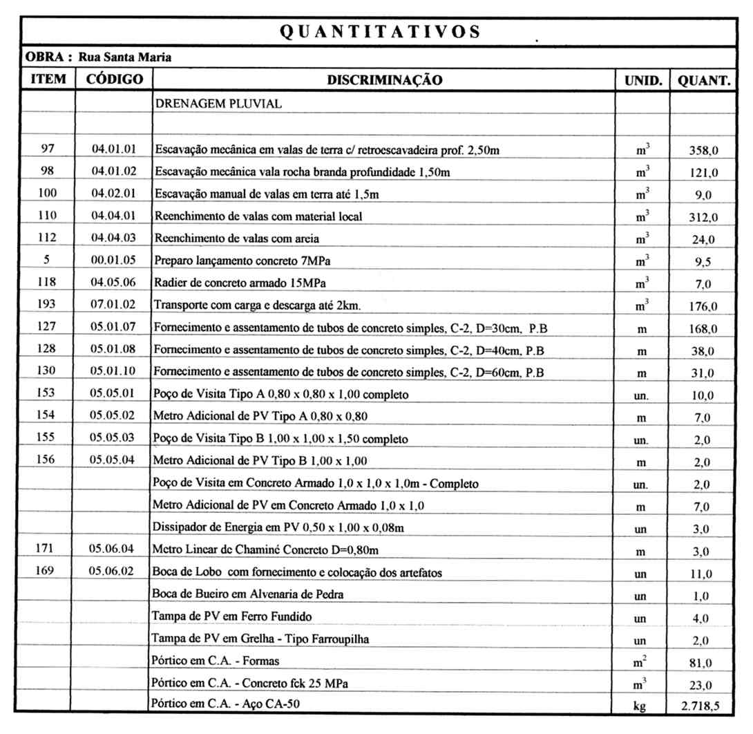

4- ESPECIFICAÇÕES

4- ESPECIFICAÇÕES

4.1- Especificações Adotadas
Para a execução das obras da rua Santa Maria, trecho entre as ruas Ernesto Araújo e Santa Tereza adotou-se uma das seguintes especificações, conforme o tipo dos serviços a realizar:
- Especificações Técnicas do Caderno de Encargos do Município de Porto Alegre, para as obras de Terraplenagem, Drenagem Pluvial, Pavimentação, Muros à flexão e Complementares;
- Especificações da ABNT para as obras de Contenção com estruturas ancoradas e injetadas no terreno.
Independentemente das especificações adotadas, do Município ou da ABNT, os serviços a realizar deverão atender, ainda, o que está especificado nas plantas dos Projetos Estrutural e dos Serviços Complementares, que passaram a ser denominadas de Especificações Técnicas Particulares do Projeto da rua Santa Maria.
Independentemente do que consta no item relativo às medições e pagamentos em todas as especificações técnicas, os preços unitários propostos para cada serviço deverão incluir, de forma direta e indireta, todos os insumos (materiais e mão-de-obra), os custos de todos os equipamentos e aparelhagem a serem empregados e as despesas com as atividades especializadas ou não, necessárias para executar os serviços correspondentes.
4.2- ESPECIFICAÇÕES PREVALENTES
Os trabalhos de construção das obras da rua Santa Maria deverão obedecer a ordem de prevalência, a seguir apresentada, toda a vez que houver conflitos de Especificações.
- 1º Especificações Particulares constantes do Relatório e das Plantas dos Projetos;
- 2º Especificações do Caderno de Encargos do Município de Porto Alegre;
- 3º Especificações da ABNT.

4.3- ESPECIFICAÇÕES DO MUNICÍPIO DE PORTO ALEGRE
Essas Especificações constam dos volumes 2 e 4 do Caderno de Encargos do Município de Porto Alegre, que não foram reproduzidas aqui, porque estão encadernadas e fazem parte integrante de todos os contratos de obras daquele Município.
As Especificações a adotar serão aquelas que correspondem aos códigos dos preços unitários da TABELA DE PREÇOS DA PREFEITURA DE PORTO ALEGRE utilizadas na elaboração do ORÇAMENTO DAS OBRAS DA RUA SANTA MARIA.

4.4- ESPECIFICAÇÕES DA ABNT
As Especificações da ABNT adotadas para as obras de contenção com estruturas ancoradas e injetadas no terreno são:
- NBR – 5629 – Estruturas Ancoradas Injetadas no Terreno – Procedimentos;
- NBR – 7681 – Calda de Cimento para Injeção;
- NBR - 14026 - Concreto Projetado - Especificação;
- NBR - 14279 - Concreto Projetado - Aplicação por Via Seca - Procedimento;
- NBR - 14278 - Concreto Projetado - Determinação da Consistência através da Agulha de Proctor;
- NBR - 13070 -Moldagem de Placas Para Ensaio de Argamassa e Concreto Projetados;
- NBR - 7481 - Tela de Aço Soldada - Armadura para Concreto
A especificação adotada para a execução do solo-cimento empregado nas obras de contenção por muros de gravidade é a seguinte:
- NBR – 12254 – Execução de Bases e Sub-bases de Solo-cimento.

ESPECIFICAÇÕES COMPLEMENTARES E CRITÉRIOS DE PAGAMENTO

PC-01:GEODRENO LARGURA DE 40 cm

Os geodrenos deverão ser planos com largura mínima de 40 cm e constituídos de um elemento condutor (geoespaçador) e de elementos filtrantes (geotêxtil).

O geoespaçador deverá ser de polietileno, polipropileno ou PVC, devendo o conjunto possuir transmissividade mínima de 1,0 l/s/m com gradiente hidráulico 0,1 e tensão confinante 20kPa.

Os geotêxteis deverão ser dispostos nos dois lados do geodreno e poderão ser tecidos ou não tecidos, com permeabilidade compatível com a transmissividade requerida para o geodreno e gramatura mínima de 200 g/m².

A implantação do geodreno deverá ser feita através de fixadores de aço, de forma que mantenham sua posição durante a aplicação de concreto projetado ou reaterro, conforme o caso. A estrutura do geoespaçador deverá suportar as pressões de solo previstas para o local. O tipo de geodreno deverá ser submetido à aprovação da fiscalização antes da sua aplicação. Cuidados suplementares deverão ser tomados para garantir a qualidade da emenda dos geodrenos, em virtude da forma descensional da construção.

A medição e o pagamento serão realizadas pela área de geodreno efetivamente aplicado e pelos preços unitários propostos, incluindo-se o fornecimento dos materiais,, equipamentos e mão de obra necessária para a sua correta execução.

PC-02: TUBO PEAD FLEXÍVEL Ø2,5" PARA DRENAGEM

Consiste no fornecimento e colocação de tubulação flexível de drenagem que interliga os muros de solo reforçado, solo-cimento e revestimentos do solo grampeado. O tubo flexível deverá possuir diâmetro interno igual ou superior a 63mm. As emendas poderão ser com luva rosqueada ou soldada, mas deverão ser estanques. O acoplamento da tubulação com os geodrenos deverão ser realizada através de aberturas longitudinais na tubulação, realizadas de acordo com o tipo de dreno empregado. O limite das aberturas para inserção de drenos deverão ser amarradas com arame galvanizado nº18, de forma a evitar a propagação do rasgo.

A medição e o pagamento serão realizadas pelo comprimento de tubulação instalada e pelos preços unitários propostos, incluindo-se o fornecimento dos materiais,, equipamentos e mão de obra necessária para a sua correta execução.

PC-03: PERFURAÇÃO EM ROCHA PARA GRAMPO Ø3"

A perfuração para a implantação de tirantes deverá ser realizada através de sondas rotativas ou perfuratrizes. Pelo curto trecho de perfuração, não deverá utilizar-se revestimentos. Independente do sistema empregado, a furo resultante deverá ter diâmetro mínimo de 75 mm e deverá estar totalmente isento de detritos ao final do processo. A fiscalização reserva-se o direito de reprovar técnicas de perfuração que não ofereçam garantia de limpeza e qualidade da perfuração, podendo exigir a substituição ou modificação dos equipamentos ou procedimentos adotados. Também são admitidas técnicas de grampos auto-perfurantes.

Independentemente da técnica escolhida, a fiscalização poderá, a seu critério, exigir a realização de ensaio básico, com a exumação da peça instalada em um protótipo no local da obra ou em local semelhante, a fim de certificar a metodologia adotada.

Entende-se como perfuração em rocha sã, a extensão da perfuração em materiais com recuperação superior a 60%. Não sendo possível a retirada de testemunhos, a fiscalização reserva-se o direito de avaliar o tipo de perfuração de acordo com a velocidade de avanço das perfuratrizes.

A medição e o pagamento serão realizadas pelo comprimento de perfuração realizada (m) e pelos preços unitários propostos.

PC-04: PERFURAÇÃO EM ROCHA BRANDA OU SOLO PARA GRAMPO Ø3"

As especificações são idênticas ao PC-03, exceto pela classificação do material. Entende-se como solo ou rocha branda, aqueles materiais que não se enquadram como rocha sã.

Do mesmo modo que para rocha sã, não é previsto o emprego de revestimentos.

A medição e o pagamento serão realizadas pelo comprimento de perfuração realizada (m) e pelos preços unitários propostos

PC-05: FORNECIMENTO E INSTALAÇÃO DE GRAMPO COM CARGA DE TRABALHO 125kN

Os grampos serão beneficiados empregando vergalhão monobarra filetado ou rosqueado. O grampo adotado deve possuir um carga de escoamento não inferior a 240 kN, desde que com diâmetro não superior a 25mm. Serão aceitos grampos autoperfurantes.

Os vergalhões deverão possuir proteção anti-corrosiva, podendo ser uma das seguintes formas:
- galvanização a fogo com espessura de 10 micras;
- bainha metálica preenchida com nata de cimento.

No caso de utilização de luvas intermediárias, estas também deverão ser galvanizadas.

Os centralizadores poderão ser beneficiados em PVC ou PEAD e deverão ser dispostos a cada 2,0 metros.

A injeção de preenchimento deverá ser realizada após a instalação do grampo, devendo ser ascendente através de mangueiras apropriadas. No caso de grampos auto-perfurantes, o sistema de injeção poderá ser pelo próprio grampo, sendo aplicada durante e após a perfuração.

Caso não seja utilizado o sistema autoperfurante devem ser aplicada uma reinjeção de nata de cimento através de manchete.

A injeção deverá ser realizada com pasta de cimento portland CP-32 com fator A/C inferior a 0,40.

A fiscalização poderá, a seu critério, exigir a realização de ensaio básico, conforme preconizado na NBR 5629.

A medição e o pagamento serão realizadas pelo comprimento de grampo (m) e pelos preços unitários propostos, incluindo-se o beneficiamento, todos os materiais envolvidos e a injeção de pasta de cimento.

PC-06: CABEÇAS DE FIXAÇÃO PARA GRAMPOS

A cabeça de ancoragem deverá ser composta por uma placa de ancoragem de dimensões 160x160x20mm em aço A-36 ou similar. Esta deve ser disposta diretamente sobre a segunda camada de tela. Além, da placa, deverá ser utilizada uma porca de ancoragem simples com altura da ordem de 39 mm.

Todos os materiais deverão ser protegidos da corrosão através de pintura epoxídica.

A medição e o pagamento serão realizadas pelo número de cabeças de ancoragem e pelos preços unitários propostos, incluindo-se o beneficiamento, todos os materiais e equipamentos envolvidos na sua construção.

PC-07: FORNECIMENTO E INSTALAÇÃO DE TELA SOLDADA Q75

Consiste no fornecimento e aplicação de tela eletrossoldada de aço CA50 ou CA60. As características da tela devem respeitar as preconizações da norma da ABNT NBR7481/90.

As telas deverão ser aplicadas em duas camadas, a primeira sobre uma camada de gunitagem de 2cm de espessura e a segunda 3cm a frente.

Os trespasses deverão ser de 30 cm, podendo-se utilizar arame recozido para a consolidar as telas. A fixação da tela pode ser obtida através do uso de grampos de aço CA50 Ø6.3mm cravados no solo com comprimento de 40cm,

A medição e o pagamento serão realizadas pela área de tela efetivamente instalada e pelos preços unitários propostos, incluindo-se o material, a mão de obra e os equipamentos envolvidos na sua aplicação.

PC-08: FORNECIMENTO E APLICAÇÃO DE CONCRETO PROJETADO fck>18MPa

O concreto projetado deverá ser aplicado em duas camadas. A primeira camada deverá ser de 3cm, aplicada sobre o terreno e após a colocação de geodrenos. Esta primeira aplicação é denominada de gunitagem e poderá ser realizada antes ou após a perfuração de grampos, de acordo com a conveniência construtiva.

A segunda camada de concreto projetado será aplicada após a instalação das duas camadas de tela eletrossoldada, separadas entre si de 3cm, e deverá possui pelo menos 5 cm de espessura, desde que essa camada garanta o recobrimento da tela em pelo menos 2 cm. Espessuras maiores do que 8 cm poderão ser necessárias se ocorrer sobre-escavação.

A projeção de concreto poderá ser realizada por via seca, pré-umidificada ou via úmida, de acordo com a técnica que a contratada preferir.

Aditivos poderão ser empregados para acelerar a pega, desde que não imponham risco de corrosão às armaduras e que sejam aceitos previamente pela fiscalização.

O concreto poderá ser pré-beneficiado em usinas ou mistura na própria obra, de acordo com o ritmo de produção. O controle tecnológico, conforme recomendações da ABNT, deverá ser realizado em corpos de prova paralepipédicos, moldados durante a projeção.

A medição será realizada pelo volume medido a partir da área plana (altura versus largura), admitindo-se uma espessura de 8cm. Volumes excedentes e perdas por reflexão deverão estar previstos nos preços propostos, não sendo admitida qualquer compensação nas medições realizadas. O pagamento será efetuado considerando o preço unitário proposto, incluindo-se o material, a mão de obra e os equipamentos envolvidos na sua aplicação.

PC-09: CONTROLE TECNOLÓGICO - ENSAIOS DE ARRANCAMENTO E DE LABORATÓRIO

Considerando que a técnica de solo grampeado ainda é pouco usual no Município de Porto Alegre, recomenda-se a realização de controles tecnológicos especiais. Para o presente projeto são exigidos os seguinte procedimentos:
- Ensaios de arrancamento

São previstos 6 ensaios de arrancamento em grampos protótipos para a determinação da carga última e da adesividade solo-grampo. Esses ensaios são realizados em grampos suplementares construídos em meio aos grampos permanentes e ensaiados até a ruptura, sendo abandonados em meio ao solo grampeado. Para que seja possível a obtenção da ruptura, os grampos testados deverão possuir trecho livre, a exemplo dos tirantes, individualizando trechos ancorados com 1,5 metros de extensão. A contratada deverá prever uma apropriada estrutura de reação para os macacos, sugerindo-se uma placa de concreto pré-moldada para tal. São exigidos dois ensaios de arrancamento para três níveis diferentes de escavação e em muros distintos.

As protensões para o ensaio só poderão ser aplicadas após no mínimo 7 dias da injeção de preenchimento do trecho ancorado. No caso dos ensaios indicarem resistência insuficiente para garantir a eficiência do muro (conforme critérios da NBR 5629), estes deverão ser substituídos às expensas da contratada.

Os dispositivos de carregamento deverão ser calibrados antes da realização dos ensaios e deverão possui resolução mínima de 5kN. Os instrumentos de medida de deslocamentos deverão possuir resolução de 0,01mm, devendo ser empregados pelo menos um medidor aplicado ao topo do vergalhão e fixo em uma base imóvel.

Todos os ensaios deverão ser liberados pela fiscalização antes de sua realização. A interpretação dos resultados deverá ser realizada pela contratante e submetida à fiscalização. Após a liberação da ancoragem, poderá ser realizada a proteção mecânica em concreto, conforme detalhes do projeto.

A medição e o pagamento serão realizadas pelo número de ensaios realizados e pelos preços unitários propostos, incluindo-se os materiais e serviços envolvidos.
- Ensaios de laboratório

Deverão ser retirados 3 blocos de solo indeformados em três níveis de escavação distintos. Para cada um desses blocos, serão realizados um conjunto de três ensaios triaxiais CID (uma envoltória). Esses ensaios deverão ser com medições internas de deformações, uma vez que deseja-se a leitura dos módulos de deformação com pequenos deslocamentos. Além da leitura de módulo, os corpos de prova deverão ser levados à ruptura para a determinação dos parâmetros de resistência ao cisalhamento.

A medição desses serviços é feita da seguinte forma: 50% após a implantação do primeiro grampo da obra e 50% após a conclusão do solo grampeado em sua totalidade, desde que concluídos os ensaios de laboratório. O pagamento é realizado pelo preço global proposto para o item.

PC-10: FORNECIMENTO E COLOCAÇÃO DE BLOCOS SEGMENTAIS DE CONCRETO

Consiste do fornecimento e colocação dos blocos segmentais de concreto, tanto para o solo reforçado quanto para o muro de gravidade, incluindo atividades de preparação de fundação para o faceamento.

Os blocos de concreto devem ser do tipo segmentais, garantindo encaixe dos blocos de níveis subseqüentes, com dimensões aproximadas 40cmx40cmx19cm. Sugere-se o uso dos blocos Huesker por serem desenvolvidos especificamente para o uso em muros reforçados com geogrelha, no entanto, outros tipos de bloco de concreto podem ser adotados, desde que permita a colocação de geogrelha entre dois blocos e seja previamente aprovado pela fiscalização.

A cava para instalação da primeira linha de blocos deve possuir 60cm de largura, ficando nivelada e acompanhando a topografia do terreno sempre em patamares da altura do bloco. Os blocos da primeira linha devem ser assentes sobre uma camada de 10cm de concreto magro ou argamassa recém lançado.

O vão atrás da primeira linha de blocos, bem como seus nichos internos, devem ser preenchidos com concreto magro ou argamassa.

As demais fiadas de blocos devem ser executadas garantindo-se uma inclinação 1:4 (H:V) e preenchendo-se o nicho posterior dos blocos com brita nº1. Inclinações mais acentuadas podem ser adotadas (P.e. 1:8), desde que sejam analisados os critérios de estabilidade do muro e aprovados pela fiscalização.

Os nichos frontais dos blocos devem ser preenchidos com terra vegetal.

Eventuais espaços que se formem nas fiadas, impedindo o fechamento com blocos inteiros (devido à curvas ou nas laterais), devem ser preenchidos com concreto fck>13,5Mpa, mantendo o formato frontal dos blocos.

A medição e o pagamento serão realizadas pela quantidade de blocos efetivamente instalados e pelos preços unitários propostos, incluindo-se o material, a mão de obra e os equipamentos envolvidos na sua aplicação.

PC-11: FORNECIMENTO E INSTALAÇÃO DE GEOGRELHA

A geogrelhas utilizada para fins de reforço deve possuir resistência à tração de longo prazo (120anos) à 20ºC de 21 kN/m.

Os reforços devem ser colocados sobre camadas niveladas, nunca abaixo da superfície do terreno de fronte ao faceamento.

Previamente à colocação da geogrelha, devem ser removidas pedras e areias da superfície dos blocos. A direção mais resistente da geogrelha deve ser posicionada transversalmente à direção longitudinal do faceamento. A geogrelha deve estender-se desde o talude em corte até o meio do bloco de concreto, garantindo um embutimento no faceamento de pelo menos 20cm. A geogrelha deve estar esticada, antes de receber a camada subseqüente de aterro, não sendo admitido dobras ou enrugamento

Em trechos retos, as geogrelhas devem ser instaladas justapostas, sem necessidade de trespasse. Em trechos curvos, as geogrelhas devem estar justapostas na sua extremidade junto ao faceamento, ficando trespassadas ou afastadas dentro do aterro, caso sejam curvas côncavas ou convexas.

Não serão aceitos segmentos de geogrelha que apresentem membros de tração rompidos.

A medição e o pagamento serão realizadas pela área de geogrelha efetivamente instalada e pelos preços unitários propostos, incluindo-se o material, a mão de obra e os equipamentos envolvidos na sua aplicação.

PC-12: SOLO-CIMENTO

Consiste da preparação, lançamento e compactação do aterro de solo-cimento nos muros com mesmo nome.

O material para aterro consiste de saibro com IP≤10% (dez por cento), local ou importado, misturado com 8% de cimento CP-32 em peso, que deverá ser executado de acordo com estas Especificações Complementares e ainda, quando não conflitantes, pelas Normas NBR – 12254 – Execução de Bases e Sub-bases de Solo-cimento da ABNT.

A mistura do solo com o cimento e a água poderá ser realizada numa betoneira de 500 litros, sendo o teor de água determinado no ensaio normal de compactação. O teor de água da mistura deve oscilar entre –2% e +2% da umidade ótima de compactação, preferencialmente acima daquela umidade ótima.

A compactação deverá ser realizada por um compactador de impacto tipo Wacker, modelo CP-60 ou CP-65, com 500 a 800 impactos por minuto e altura de queda de 5 cm. A espessura das camadas a compactar não deverá ultrapassar a 15 cm (quinze centímetros).

O tempo entre a mistura e a compactação não deve ultrapassar a 2 (duas) horas.

A compactação mínima a atingir deverá ser 90% (noventa por cento) da densidade máxima do ensaio normal de compactação.

A cura de cada camada de solo-cimento será realizada pela cobertura da camada da sobrejacente, sendo que a da última camada deverá ser através de panos constantemente umedecidos durante 72 horas ou três dias, pelo menos.

5- ORÇAMENTO

5- ORÇAMENTO
5.1-Ordenação dos Serviços
Os serviços relativos às obras da rua Santa Maria a serem quantificados e orçados foram reunidos em cinco grupos:
- SERVIÇOS PRELIMINARES, compreendendo placas de obra, remoção de cercas, passeios, redes de serviço, etc.;
- SERVIÇOS DE CONSTRUÇÃO VIÁRIA propriamente ditos, abrangendo os trabalhos de terraplenagem, de pavimentação, de drenagem pluvial e de muros de contenção;
- SERVIÇOS COMPLEMENTARES, incluindo canteiros, guarda-corpos, etc.
5.2- Orçamento
5.2.1- Metodologia Adotada
Devido ao grande número de pequenos serviços preliminares e complementares, típicos de obras urbanas, adotou-se, na elaboração do orçamento, sempre que possível, a TABELA DE PREÇOS da Prefeitura de Porto Alegre, por ser a mais compatível com os Serviços Preliminares e Complementares Viários.
5.2.2- Composição de Preços Unitários
Os preços unitários dos Serviços de Construção da rua Santa Maria, que não constam na Tabela de Preços da Prefeitura, foram elaborados considerando uma taxa de 147% sobre a mão-de-obra, incluindo transporte e alimentação.
O B.D.I. adotado para aqueles serviços sobre o custo direto dos insumos, foi estabelecido pela SMOV, que é de 30%.
5.2.3- Orçamento
O orçamento foi elaborado com base nos preços unitários da Tabela da Prefeitura, nos preços unitários complementares e nos quantitativos dos Projetos.
Quanto aos serviços executados por terceiros especializados, não foram realizadas composições de preços, tendo em vista que a incidência dos insumos nos custos finais não é divulgada. Nestes casos, foi utilizado, para fins de orçamento, os preços de mercado.
5.2.4- Quantidades
As quantidades constam nas planilhas dos Projetos.
Para facilitar os trabalhos de licitação das obras em questão, apresentou-se o Quadro de Quantidades utilizando o Orçamento, sem os preços.

